**Proxmox VM und Alma Linux**

Auf der Hauptseite von Proxmox, ist der Button „Create VM“ oben Rechts in der Ecke zu finden.

Ein Bild, das Screenshot, Text, Software, Multimedia-Software enthält.
Dort einaml raufklicken.

Ein Bild, das Text, Screenshot, Software, Multimedia-Software enthält.
Sobald auf „Create VM“ geklickt wurde öffnet sich ein neues Fenster, hier kann der Name der VM eingetragen werden und dann auf „Next“ klicken.

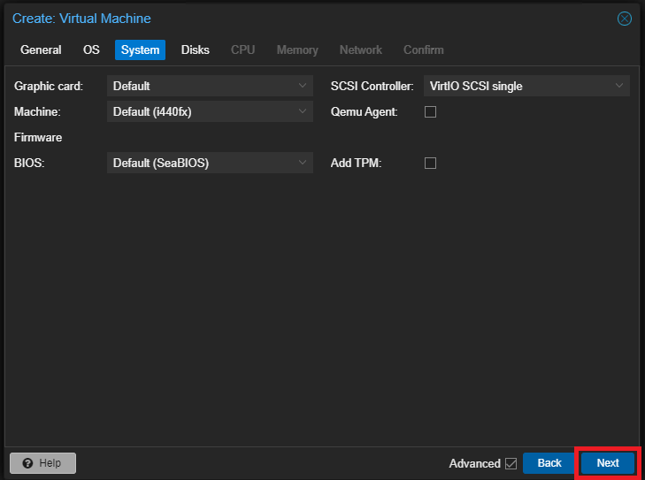Ein Bild, das Text, Screenshot, Software, Multimedia-Software enthält.
Auf der nächsten Seite ist die Option „ISO-Image“ zu finden hier kann man, wenn man auf das leere Feld klickt ein Dropdown Menü finden und das gewünschte Betriebssystem aus wählen.

Als nächste auf „Next“ klicken

Diese Seite kann fürs erste übersprungen werden. Auf „Next“ klicken.

Ein Bild, das Text, Screenshot, Software, Multimedia-Software enthält.

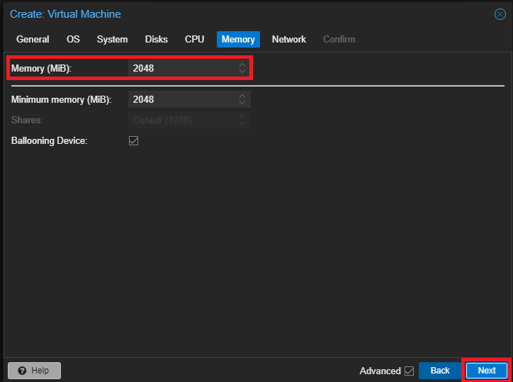Hier kann Die Festplatten Größe angepasst werde, Standard sind 32GB, aber für dieses Beispiel reichen auch schon 10-20GB.

Als nächstes auf „Next“ klicken

Auf dieser Seite kann man die Menge an Ram einstelle die man für die VM braucht. In diesem Fall reichen schon 2GB und auf „Next“ klicken.

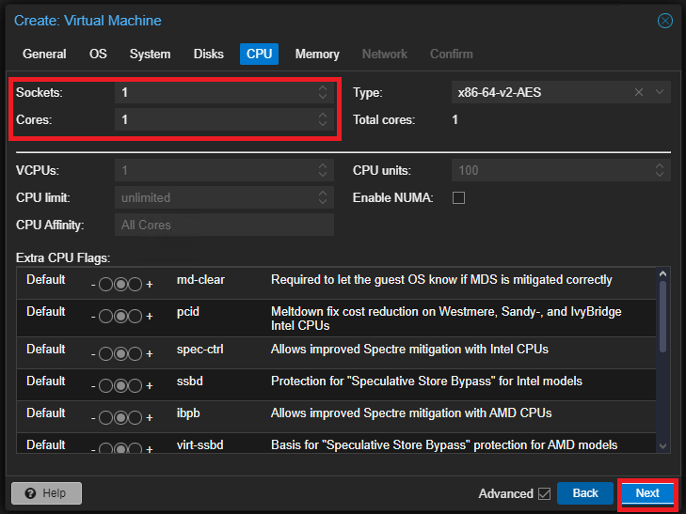

Auf dieser Seite kann man die Keren und menge an CPUs einstelle die man der VM zu Verfügung stellen will.

Für diese Beispiel lassen wir aber alles so wie es vor eingestellt ist und klicken auf „Next“

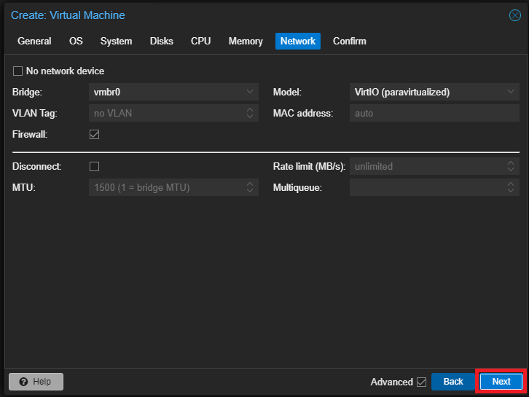

Bei den Netzwerk Einstellungen müssen wir auf aktuell nichts einstellen.

Einfach auf „Next“ klicken

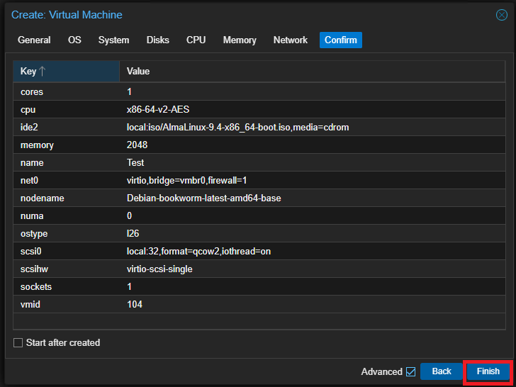

auf dieser Seite könnt ihr noch einmal alle Einstellungen sehen und wenn alles okay ist könnt ihr auf „Finish“ klicken

Ein Bild, das Screenshot, Text, Grafiksoftware, Multimedia-Software enthält.
Das ist das Dashboard von einer VM, hier könnt ihr auf der linken Seite auf „Console“ klicken

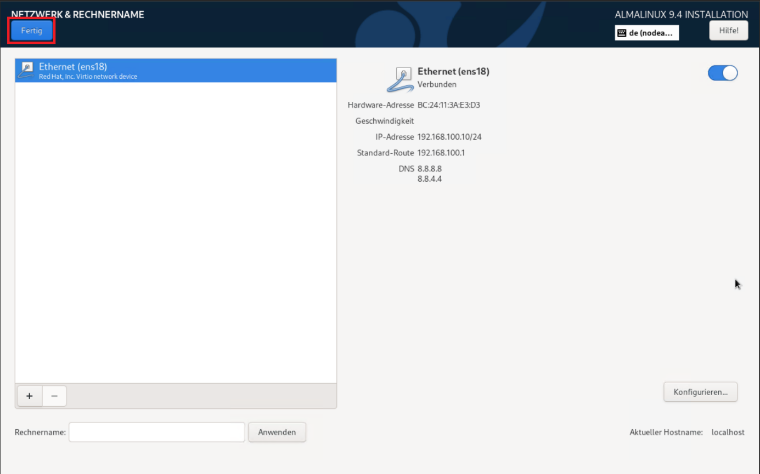Jetzt solltet ihr das unten gezeigte Fenster sehen hier einfach auf „Fertig“ klicken.

Ein Bild, das Text, Screenshot, Software, Computersymbol enthält.

Hier einmal die gewünschte sprache auswählen und auf „Weiter“ klicken

Ein Bild, das Text, Screenshot, Software, Webseite enthält.

Beim Nächsten Fenster einmal auf „Installations-Ziel“ klicken und, dann oben Links auf „Fertig“ Klicken

Nun auf „Root-Password“ klicken

Sobald das Password eingerichtet ist, einmal auf „Installieren Starten“ Klicke

Ein Bild, das Text, Screenshot, Software, Webseite enthält.

An die Password Richtlinien muss sich nicht gehalten werden. Wen das gewünschte Password eingetragen ist, einfach, oben rechts, auf „Fertig“ klicken

Ein Bild, das Text, Screenshot, Software, Webseite enthält.

Jetzt einmal auf „System neustarten“ klicken